2018年 10 月 9 日（火）
株式会社キングポーン
報道関係者各位
株式会社キングポーン、DEZAR（デザー）を10月9日リリース
～シンプルな音楽プレイヤーアプリ～

株式会社キングポーン(本社：東京都中央区、代表：清水祐一、以下 キングポーン)は、iOS/Android対応のスマートフォン向けの音楽プレイヤーアプリ「DEZAR」を、2018年10月9日にリリースしました。
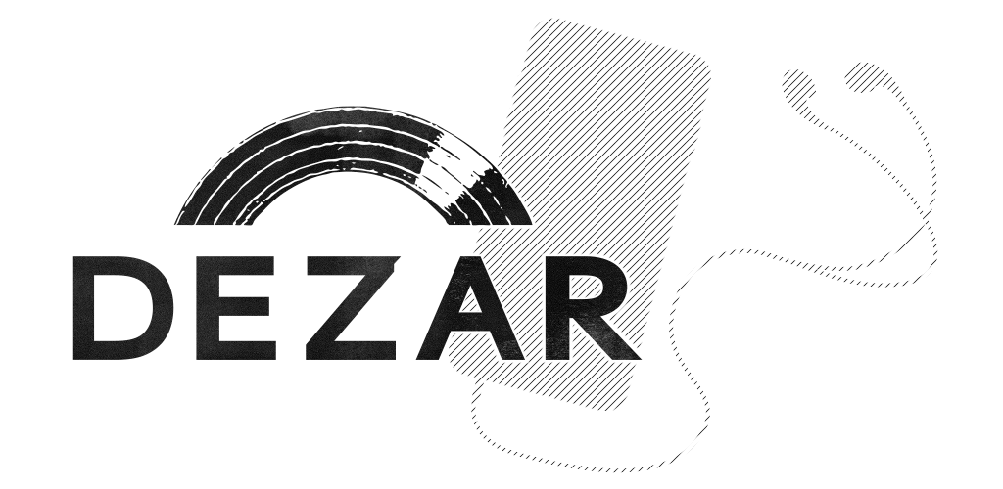
◆DEZAR http://dezar.jp/
◆iOS https://itunes.apple.com/jp/app/id1437499794?l=ja&ls=1&mt=8
◆Android https://play.google.com/store/apps/details?id=jp.kingpawn.AR

◆DEZARの概要
スマートフォンで音楽を楽しむためのアプリケーションです。
端末に保存された楽曲を楽しむことができます。
ジャケットリーダー（ARカメラ）機能を搭載し、登録された画像から楽曲をダウンロードすることができます。
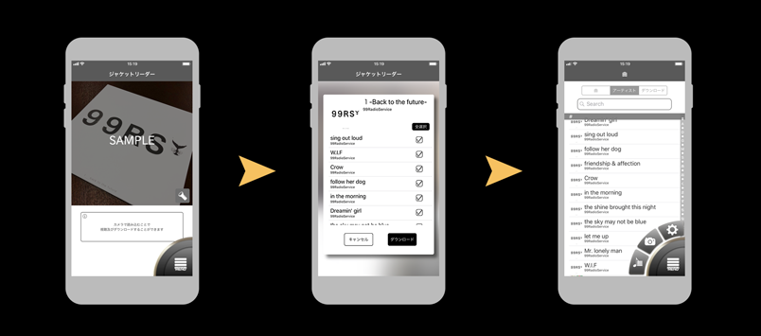
◆DEZARの特長
- ダウンロード楽曲の再生
端末に保存された楽曲を再生するプレイヤーアプリです。基本を押さえたシンプルなUIが特徴です。（ジャケット画像の表示・歌詞の表示）
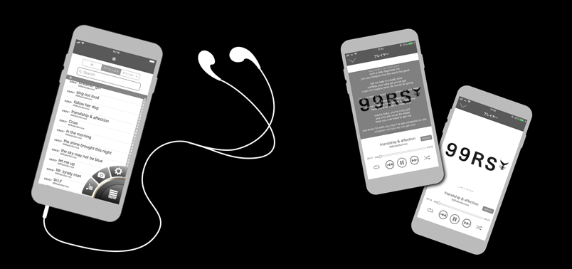
- ジャケットリーダー機能 ARカメラで楽曲ダウンロード
DEZAR対応のジャケットやポスターを撮影することで、楽曲の試聴やダウンロードができます。DEZARをプロモーションツールとして利用が可能です。

■アプリ概要
■ アプリ名 DEZAR
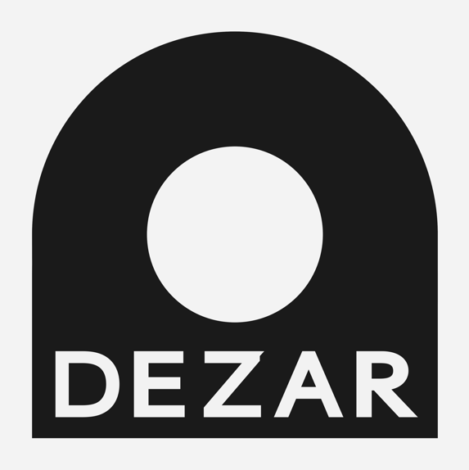
■ 価格 ダウンロード無料
■ 対応OS
iPhone、iPod touch および iPad 互換iOS10.0 以降
Androidバージョン 4.1以降
■ URL
[iOS] https://itunes.apple.com/jp/app/id1437499794?l=ja&ls=1&mt=8
[Android] https://play.google.com/store/apps/details?id=jp.kingpawn.AR

■タイアップ情報
アプリのリリースと同時に99RadioService ( http://99radioservice.com/ ) とのコラボレーションを開始いたします。
2018年10月10日に発売の12インチアナログ盤『1 –Back to the future-』を購入すると、収録曲全てのデジタル音源をDEZARにて無料ダウンロードできます。
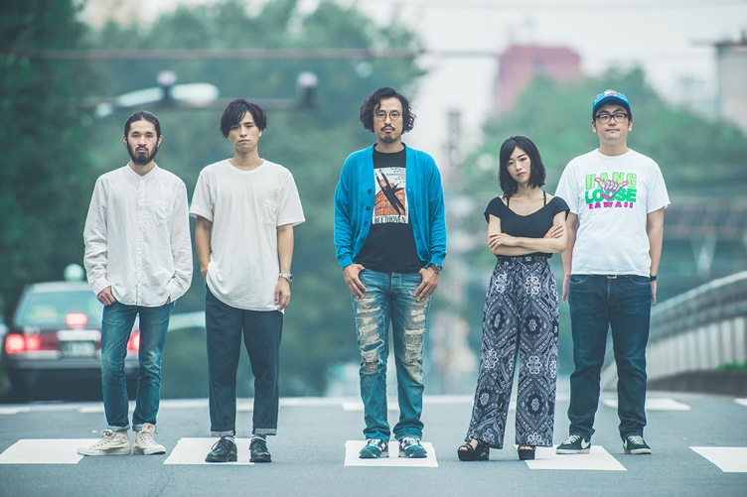
http://99radioservice.com/news

■会社概要
商号 ： 株式会社キングポーン
代表者 ： 代表取締役 清水祐一
所在地 ： 〒103-0015 東京都中央区日本橋箱崎町34-4
日本橋ウッドフィールド4階
設立 ： 2011年8月
事業内容 ： ゲーム及びオンラインコンテンツの企画、制作、開発、運営
ゲーム開発、マーケティングに関する コンサルティング業務
映像、音楽などのコンテンツ企画、制作、製造及び販売
各種出版物の企画、制作、販売及び、広告代理店業務
セールスプロモーションの企画、立案
広告、宣伝、デザインの企画制作、並びに広告代理業
資本金 ： 550万円
URL ： http://kingpawn.jp/

■本件に関するお問い合わせ先
企業名：株式会社 キングポーン
担当者名：小倉・関根
TEL：03-6661-6013
Email：release@kingpawn.jp

